Còpia el text a sota:

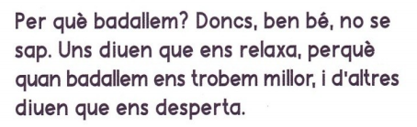

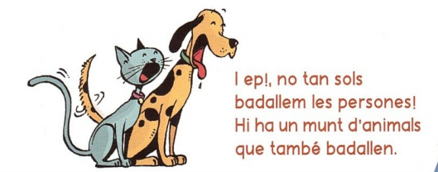

Busca la foto d’una persona badallant i d’un animal.

1.- https://www.thatquiz.org/tq-a/?-j28-l5-mu-nk-p0

